Міністерство освіти і науки України

Національний університет «Львівська політехніка»

Кафедра систем штучного інтелекту



**Звіт**

про виконання

**Розрахункової роботи**

***з дисципліни:*** «Мови та парадигми програмування»

***Виконала:***

студентка групи ШІ-11

Савчук Аня Григорівна

# **Тема роботи:**

Розрахункова робота

# **Мета роботи:**

Одержати практичні навички в розробці і дослідженні алгоритмів розв’язання задач.

# **Виконання роботи:**

## **1. Опрацювання завдання та вимог до програм та середовища:**

Завдання №1 **VNS Practice Work - Task 1**

* Варіант завдання: **2**
* Деталі завдання

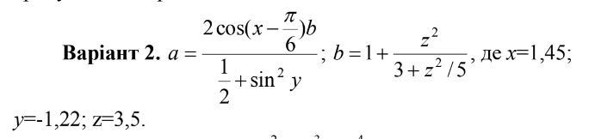

Image 1: VNS Practice Work - Task 1

Завдання №2 **VNS Practice Work - Task 2**

* Варіант завдання: **17**
* Деталі завдання

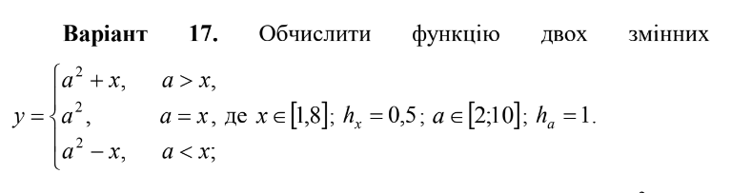

Image 2: VNS Practice Work - Task 2

Завдання №3 **VNS Practice Work - Task 3**

* Варіант завдання: **21**
* Деталі завдання

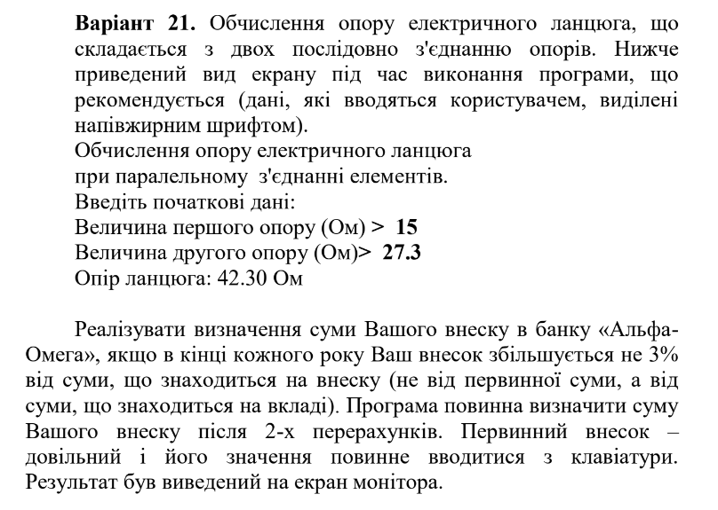

Image 3: VNS Practice Work - Task 3

Завдання №4 **VNS Practice Work - Task 4**

* Варіант завдання: **14**
* Деталі завдання

Варіант 14. Скласти програму, яка вводить з клавіатури послідовність з п'яти дробових чисел і після введення кожного 21 числа виводить середнє арифметичне введеній частині послідовності.

## **2. Дизайн та планована оцінка часу виконання завдань:**

Програма №1 **VNS Practice Work - Task 1**

* Блок-схема

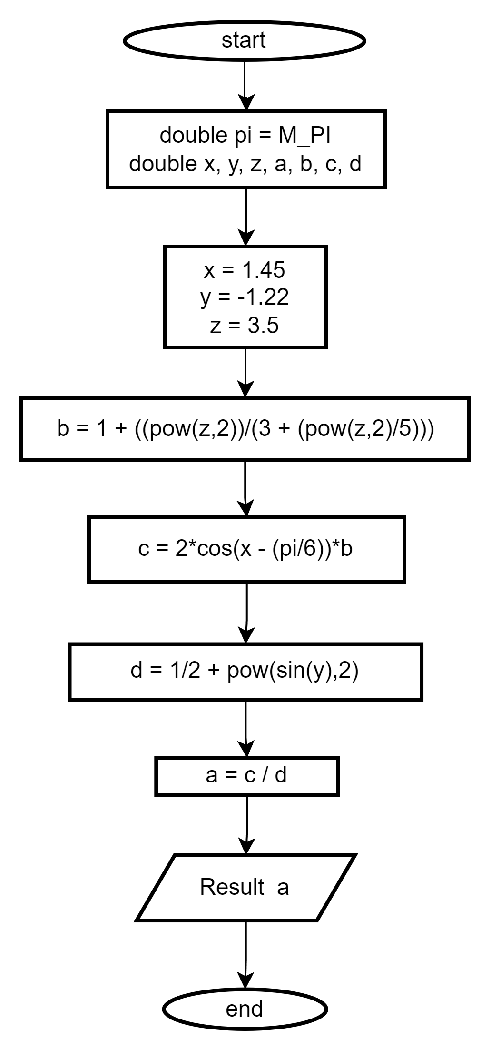

Image 4: Блок-схема до програми VNS Practice Work - Task 1

* Планований час на реалізацію: 15 хв

Програма №2 **VNS Practice Work - Task 2**

* Блок-схема

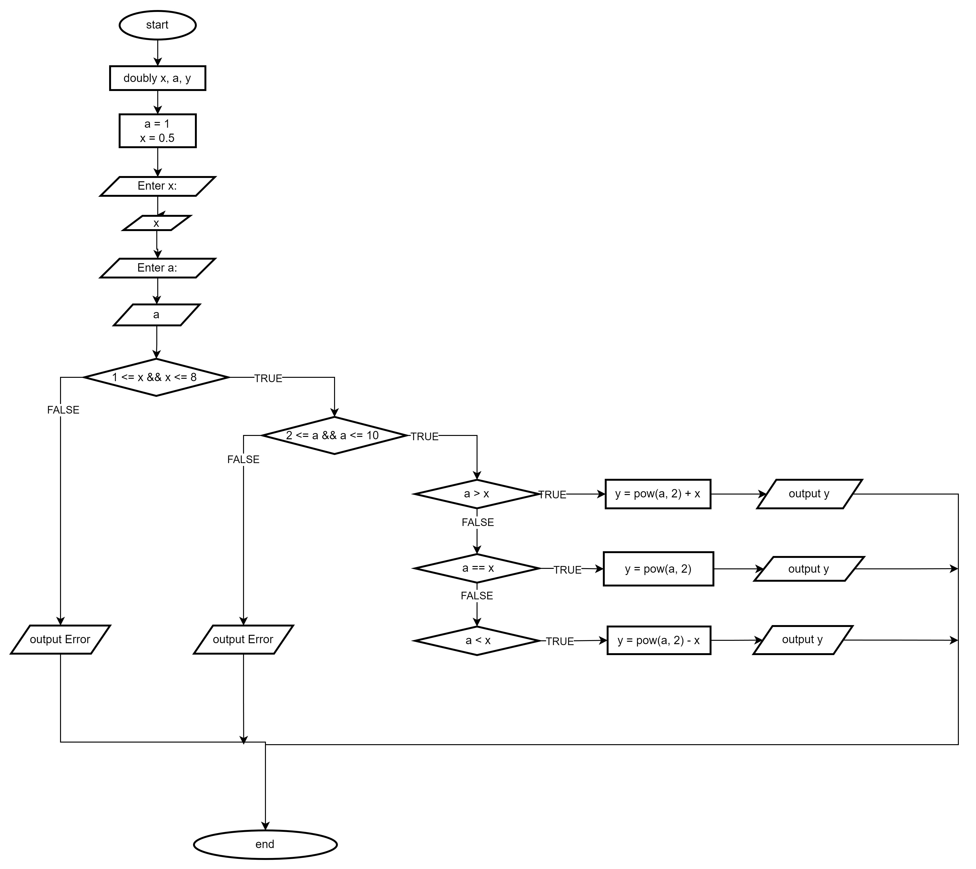

Image 5: Блок-схема до програми VNS Practice Work - Task 2

* Планований час на реалізацію:15 хв

Програма №3 **VNS Practice Work - Task 3**

* Блок-схема

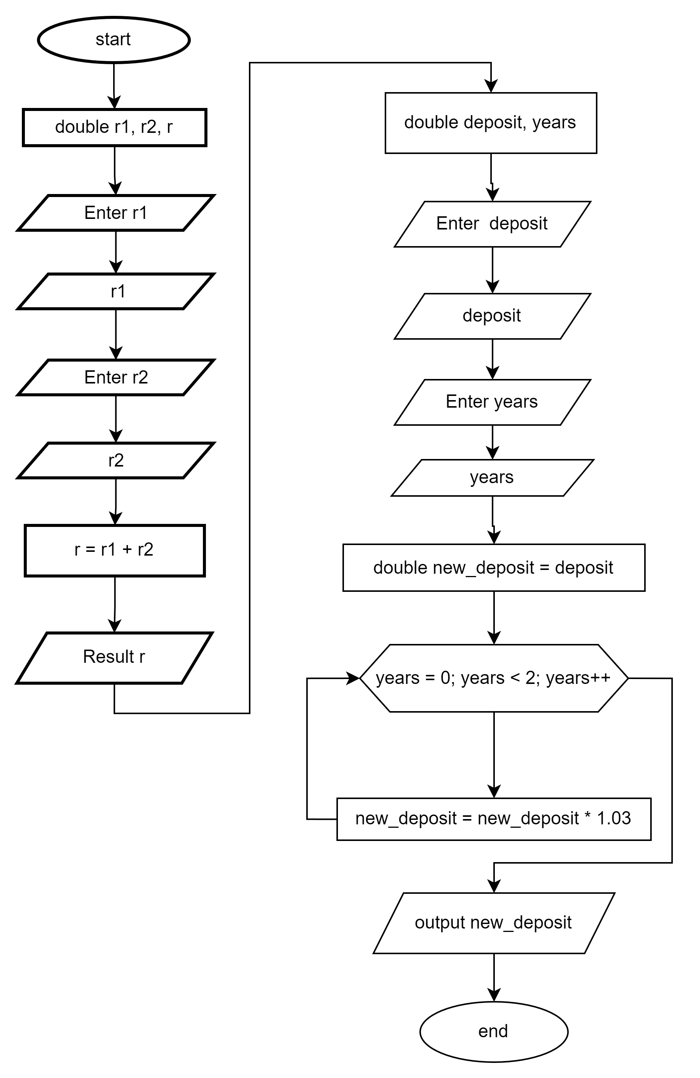

Image 6: Блок-схема до програми VNS Practice Work - Task 3

* Планований час на реалізацію: 25 хв

Програма №4 **VNS Practice Work - Task 4**

* Блок-схема

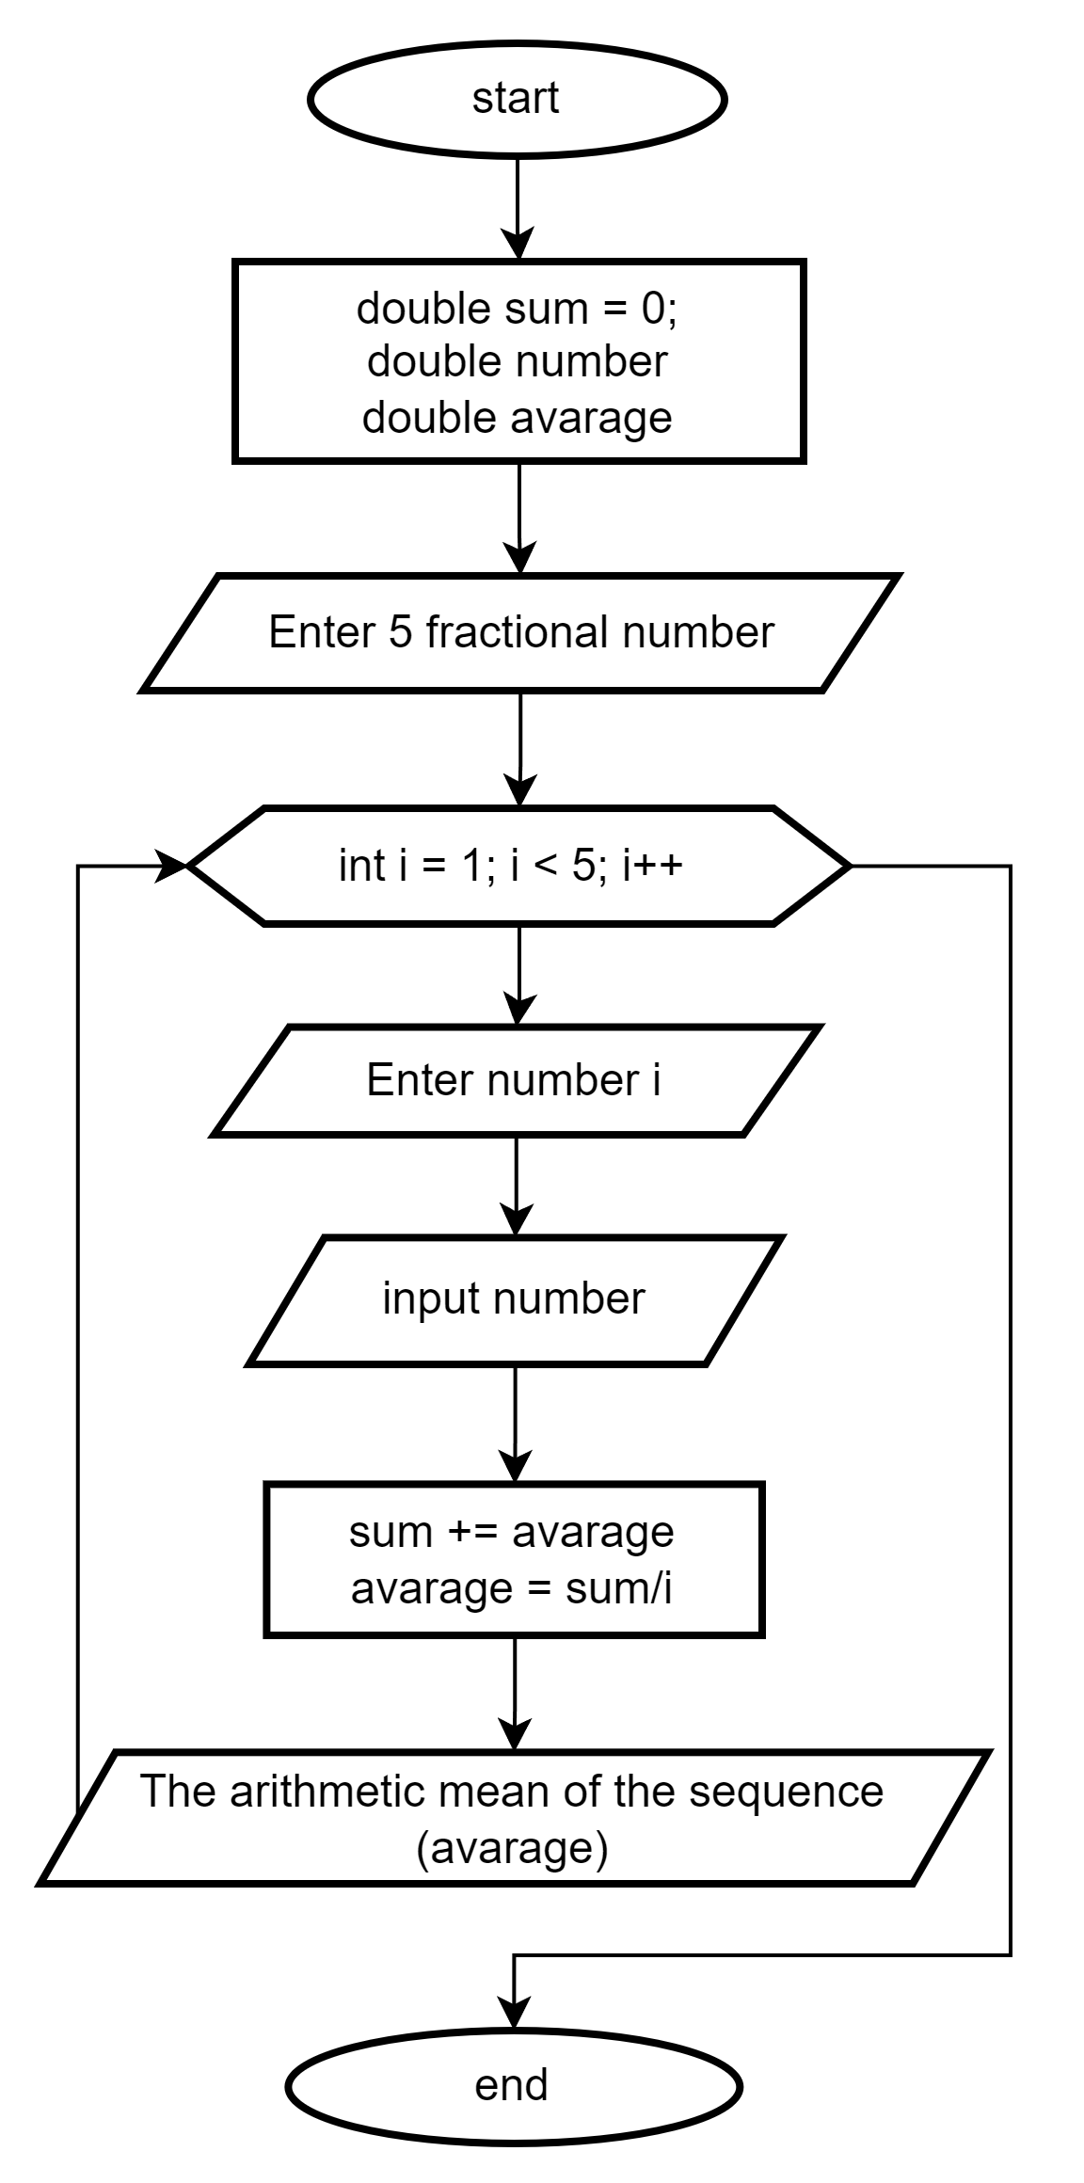

Image 7: Блок-схема до програми VNS Practice Work - Task 4

* Планований час на реалізацію: 20 хв

## **4. Код програм з посиланням на зовнішні ресурси:**

Завдання №1 **VNS Practice Work - Task 1**

Посилання на файл програми у пул-запиті GitHub

<https://github.com/artificial-intelligence-department/ai_programming_playground/blob/epic_7_practice_and_labs_savchuk_ania/ai_11/ania_savchuk/epic_7/vns_practice_work_1_task_2_ania_savchuk.cpp>

#include <iostream>

#include <cmath>

using namespace std;

int main(){

    double pi = M_PI;

    double x, y, z, a, b, c, d;

    x = 1.45;

    y = -1.22;

z = 3.5;

    b = 1 + ((pow(z,2))/(3 + (pow(z,2)/5)));

c = 2*cos(x - (pi/6))*b;

d = 1/2 + pow(sin(y),2);

    a = c / d;

cout << "Result: " << a;

}

Insert 1: Код до програми VNS Practice Work - Task 1

Завдання №2 **VNS Practice Work - Task 2**

Посилання на файл програми у пул-запиті GitHub

<https://github.com/artificial-intelligence-department/ai_programming_playground/blob/epic_7_practice_and_labs_savchuk_ania/ai_11/ania_savchuk/epic_7/vns_practice_work_2_task_17_ania_savchuk.cpp>

#include <iostream>

#include <cmath>

using namespace std;

int main(){

    double x, a, y;

    a = 1;

    x = 0.5;

    cout << "Enter x: ";

    cin >> x;

    cout << "Enter a: ";

    cin >> a;

    if(1<= x && x <= 8){

        //x = 0.5;

        if (2 <= a && a <= 10){

            //a = 1;

            if(a > x){

                y = pow(a,2) + x;

                cout << y << endl;

            }else if(a == x){

                y = pow(a, 2);

                cout << y << endl;

            }else if(a < x){

                y = pow(a,2) - x;

                cout << y << endl;

            }

        }else{

            cout << "Error!";

        }

    }else{

        cout << "Error!";

    }

}

Insert 2: Код до програми VNS Practice Work - Task 2

Завдання №3 **VNS Practice Work - Task 3**

Посилання на файл програми у пул-запиті GitHub

<https://github.com/artificial-intelligence-department/ai_programming_playground/blob/epic_7_practice_and_labs_savchuk_ania/ai_11/ania_savchuk/epic_7/vns_practice_work_3_task_21_ania_savchuk.cpp>

#include <iostream>

using namespace std;

int main(){

    double r1, r2, r;

    cout << "Enter r1:  ";

    cin >> r1;

    cout << "Enter r2:  ";

cin >> r2;

r = r1 + r2;

cout << "Result: " << r << endl;

    double deposit, years;

    cout << "Enter deposit: ";

cin >> deposit;

    cout << "Enter years: ";

cin >> years;

    double new_deposit = deposit;

    for (years = 0; years < 2; years++){

        new_deposit = new_deposit * 1.03;

}

    cout << "New deposit: " << new_deposit;

    return 0;

}

Insert 3: Код до програми VNS Practice Work - Task 3

Завдання №4 **VNS Practice Work - Task 4**

Посилання на файл програми у пул-запиті GitHub

<https://github.com/artificial-intelligence-department/ai_programming_playground/blob/epic_7_practice_and_labs_savchuk_ania/ai_11/ania_savchuk/epic_7/vns_practice_work_4_task_14_ania_savchuk.cpp>

#include <iostream>

using namespace std;

int main(){

    double sum = 0;

    double number;

double avarage;

cout << "Enter 5 fractional number: " << endl;

    for (int i = 1; i <= 5; i++){

        cout << "Enter number " << i << " : ";

        cin >> number;

        sum += number;

        avarage = sum/i;

        cout << "The arithmetic mean of the sequence: " << avarage << endl;

    }

    return 0;

}

Insert 4: Код до програми VNS Practice Work - Task 4

## **5. Результати виконання завдань, тестування та фактично затрачений час:**

Завдання №1 **VNS Practice Work - Task 1**

OUTPUT

Result: 4.42438

Insert 5: Результат виконання програми VNS Practice Work - Task 1

Програма успішно працює відповідно до всіх вимог поставлених у задачі.

Завдання №2 **VNS Practice Work - Task 2**

INPUT/OUTPUT

Enter x: 3

Enter a: 4

19

Enter x: 5

Enter a: 5

25

Enter x: 7

Enter a: 6

29

Enter x: 9

Enter a: 11

Error!

Insert 6: Результат виконання програми VNS Practice Work - Task 2

Програма успішно працює відповідно до всіх вимог поставлених у задачі.

Завдання №3 **VNS Practice Work - Task 3**

INPUT/OUTPUT

Enter r1: 15

Enter r2: 27.3

Result: 42.3

Enter deposit: 100

Enter years: 1

New deposit: 106.09

Insert 7: Результат виконання програми VNS Practice Work - Task 3

Програма успішно працює відповідно до всіх вимог поставлених у задачі.

Завдання №4 **VNS Practice Work - Task 4**

INPUT/OUTPUT

Enter 5 fractional number:

Enter number 1 : 1.2

The arithmetic mean of the sequence: 1.2

Enter number 2 : 2.3

The arithmetic mean of the sequence: 1.75

Enter number 3 : 3.4

The arithmetic mean of the sequence: 2.3

Enter number 4 : 4.5

The arithmetic mean of the sequence: 2.85

Enter number 5 : 5.6

The arithmetic mean of the sequence: 3.4

Insert 8: Результат виконання програми VNS Practice Work - Task 4

Програма успішно працює відповідно до всіх вимог поставлених у задачі.

# **Висновки:**

При виконанні розрахункової роботи я підсумувала всі свої отримання знання та використала їх при розробці і дослідженні алгоритмів розв’язання задач. В результаті було реалізовано алгоримти розв’язання задач до поставлених умов.